这是标题

其他

续号标题
- 如有未尽事宜，由双方依法订立补充合同。
- 本合同双方应加盖骑缝章。
  - 本合同一式四份，自双方签章并经省政府采购中心审核编号后生效。甲方、乙方、政府采购管理部门、 省政府采购中心各一份。
  - 本合同一式四份，自双方签章并经省政府采购中心审核编号后生效
- 本合同双方应加盖骑缝章。$a^{2}+b^{2}=c^{2}$行内公式后接正文
  - 本合同一式四份，自双方签章并经省政府采购中心审核编号后生效
    - 本合同双方应加盖骑缝章。
    - 本合同双方应加盖骑缝章。
      - 最里层列表${\left(x+a\right)}^{n}=\sum_{k=0}^{n}{\left({n \atop k}\right)x^{k}a^{n-k}}$行内公式后接正文
  - 本合同一式四份，自双方签章

甲方： （盖章） 乙方： （盖章）
法定代表人（授权代表）： 法定代表人（授权代表）：
地 址： 地 址：
开户银行： 开户银行：
账号： 账号：
电 话： 电 话：
传 真： 传 真：
签约日期：年 月 日 签约日期： 年 月
行内公式测试$f\left(x\right)=a_{0}+\sum_{n=1}^{∞}{\left(a_{n}\cos{\frac{nπx}{L}}+b_{n}\sin{\frac{nπx}{L}}\right)}$
文本超链接支持由双方依法订立补充$x=\frac{-b±\sqrt{b^{2}-4ac}}{2a}$
$$行间公式f\left(x\right)=a_{0}+\sum_{n=1}^{∞}{\left(a_{n}\cos{\frac{nπx}{L}}+b_{n}\sin{\frac{nπx}{L}}\right)}$$
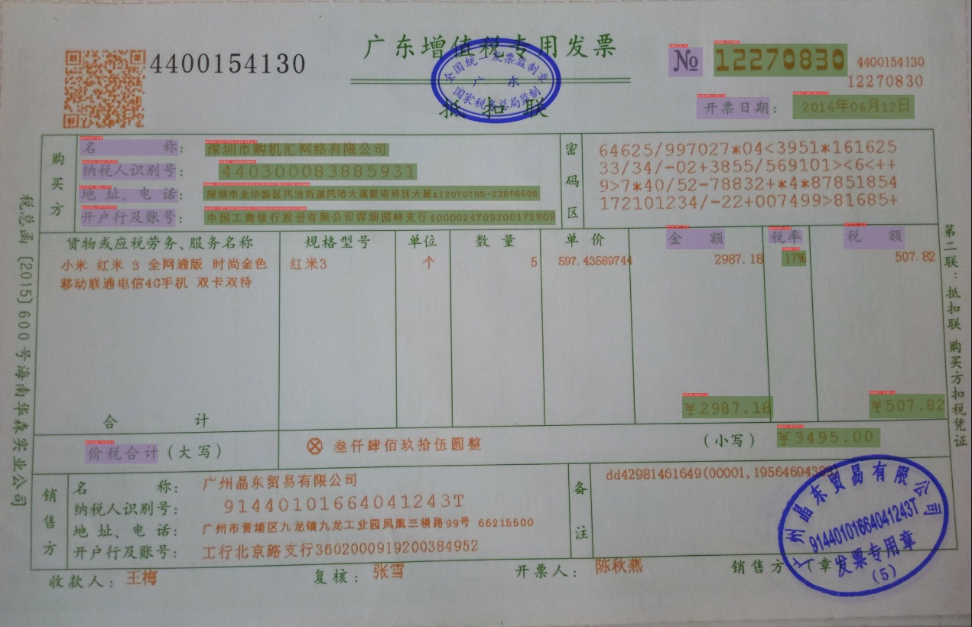
发票 1

1 | a | b | v | d | er | f
2 | u |  | 9
3 | pp | 8 |  | k |  | q
4 | io |  |  |  | p
表格 1

一级标题$x=\frac{-b±\sqrt{b^{2}-4ac}}{2a}$大叔大叔大叔

二级标题$f\left(x\right)=a_{0}+\sum_{n=1}^{∞}{\left(a_{n}\cos{\frac{nπx}{L}}+b_{n}\sin{\frac{nπx}{L}}\right)}$您创造财富快递了斯洛伐克

三级标题${\left(1+x\right)}^{n}=1+\frac{nx}{1!}+\frac{n\left(n-1\right)x^{2}}{2!}+…$聚一聚一聚$\cos{α}+\cos{β}=2\cos{\frac{1}{2}\left(α+β\right)}\cos{\frac{1}{2}\left(α-β\right)}$

图表 1

图表 2

